上傳實習報告常見問題
Q1：什麼時候要繳實習報告?
A1：學生應於輔導老師送交實習成績之前，上傳報告供輔導老師審閱，實習報告確實繳交時間請洽輔導老師或系辦。
Q2：可以不繳實習報告嗎或不上傳實習報告嗎?
A2：依「南臺科技大學校外實習課程實施要點」規定，學生校外實習課程成績由實習輔導老師負責評定，可依校外實習機構給予之實習考核、學生繳交之校外實習期末報告、實習輔導老師考核等項綜合評分。唯校外實習期末報告為必備項目，需繳交上傳至校外實習管理系統，且經教師評定及格後才能取得學分。
Q3：實習成績由誰評分?
A3：1.由業界老師及輔導老師共同評定校外實習成績。
2.評分比例請參考各系校外實習辦法。
Q4：實習報告上傳平台如何登入及上傳?
A4：1.登入E網通→本校學生系統列表→研究發展暨產學合作處→校外實習管理系統→上傳實習報告
2.帳號密碼依學校提供學生之信箱。
Q5：為何無法上傳實習報告?
A5：請檢查檔案是否超過 25Mb。(常見問題為圖片過大，可調整圖片降低檔案大小)。
Q6：實習報告格式規定?
A6：封面一律使用學校封面，內文依系上或輔導老師規定撰寫，若如無規定可參考研究發展暨產學合作處網頁：表單下載→職創組-相關下載→校外實習專區→實習報告及成績考核→附件十-校外實習報告寫作及評核說明。
Q7：實習報告上傳時應注意要點?
A7：1.檔案是否小於 25Mb。
2.報告是否轉成 PDF 檔(若以word 檔上傳，可能造成印刷時排版錯誤，可利用 word之轉
檔程式轉存)。
3.報告請勿提到個資部分(聯絡電話、出生日期等)，建議移除，以避免個資外洩。
4.涉及公司技術機密資料及敏感問題不得列於報告。
Q8：實習報告無法重新上傳(找不到上傳檔案按鈕)?
A8：1.如要重新上傳實習報告，請先點選實習滿意度調查問卷連結後，即可重新上傳實習報告。
2.步驟如下：步驟1.登入「校外實習系統」 → 步驟2.點選「上傳實習報告」 → 步驟3.
點選「上傳檔案 」→ 步驟4.點選「問卷調查」→ 步驟5.進入問卷→ 步驟6.確認已填
寫完畢 → 步驟7.回到步驟4的分頁上傳檔案的按鈕就會自動出現了→ 步驟8.「選擇檔
案」→ 步驟9.點選「上傳檔案」→ 步驟10.按「提交」。
重新上傳實習報告步驟圖
步驟1.登入校外實習管理系統
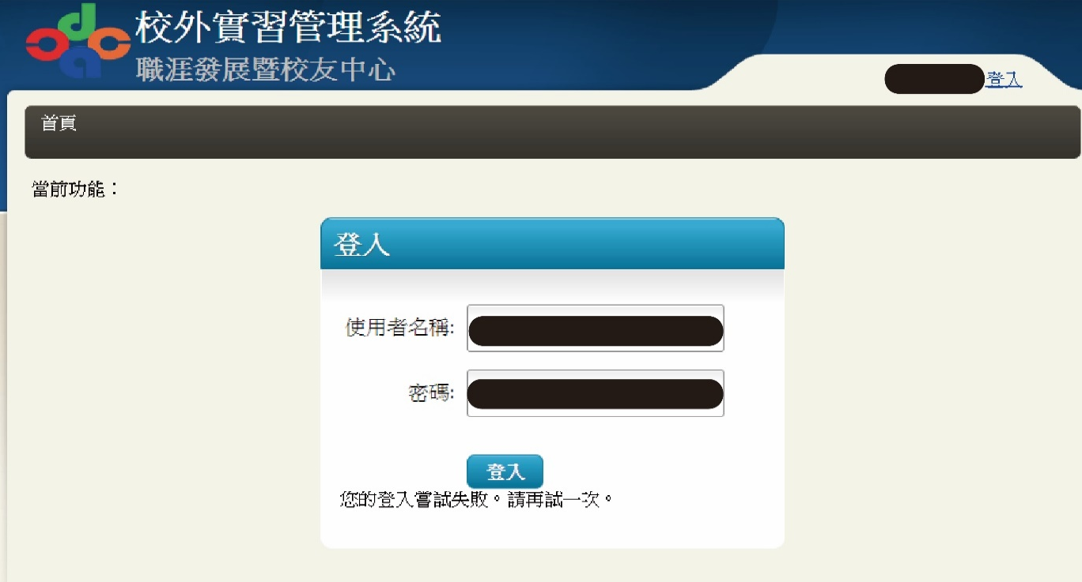
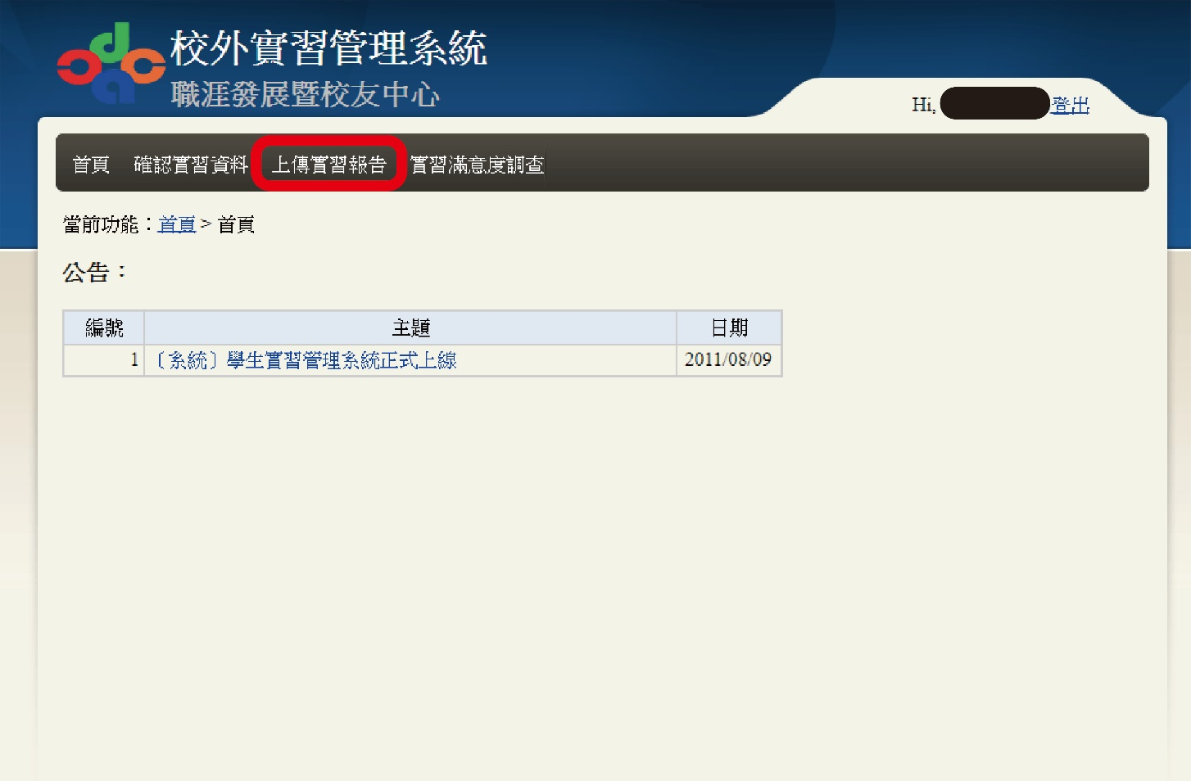
步驟2.點選【上傳實習報告】

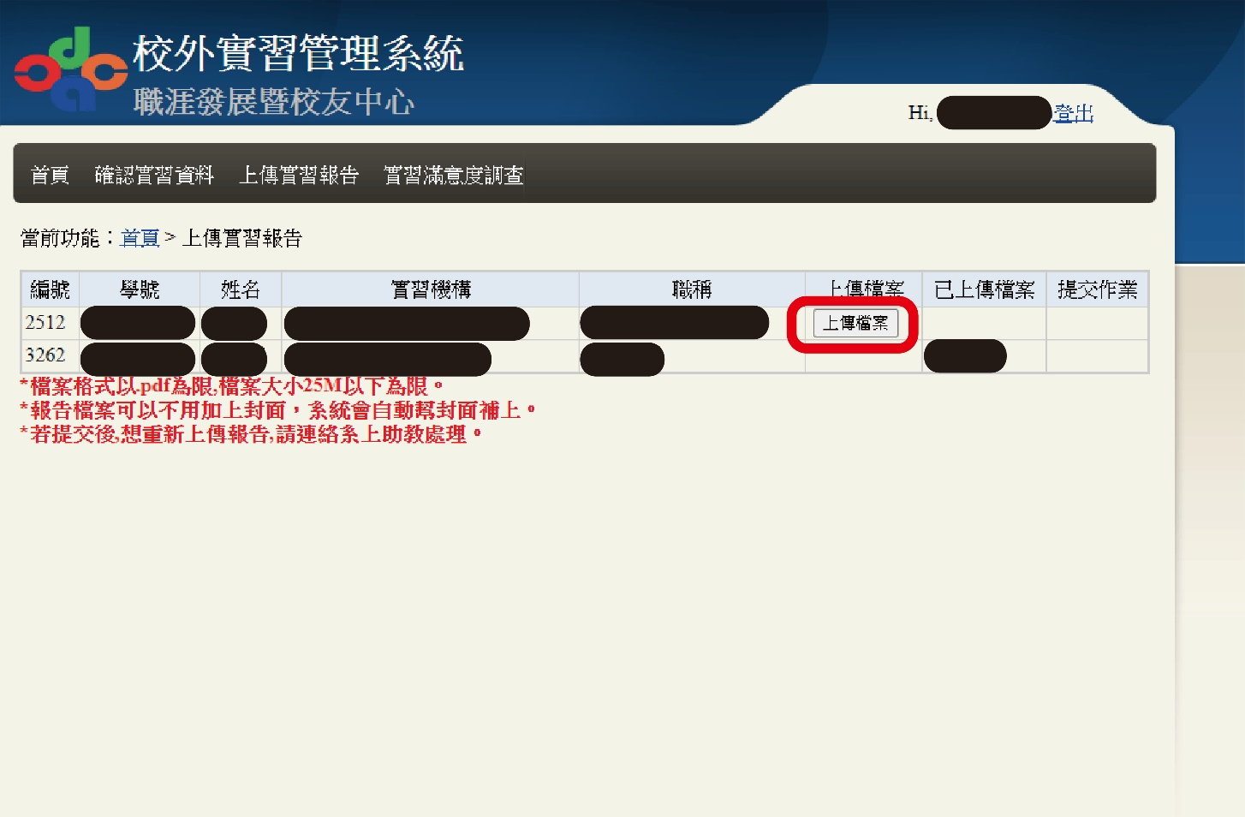
步驟3.點選【上傳檔案】
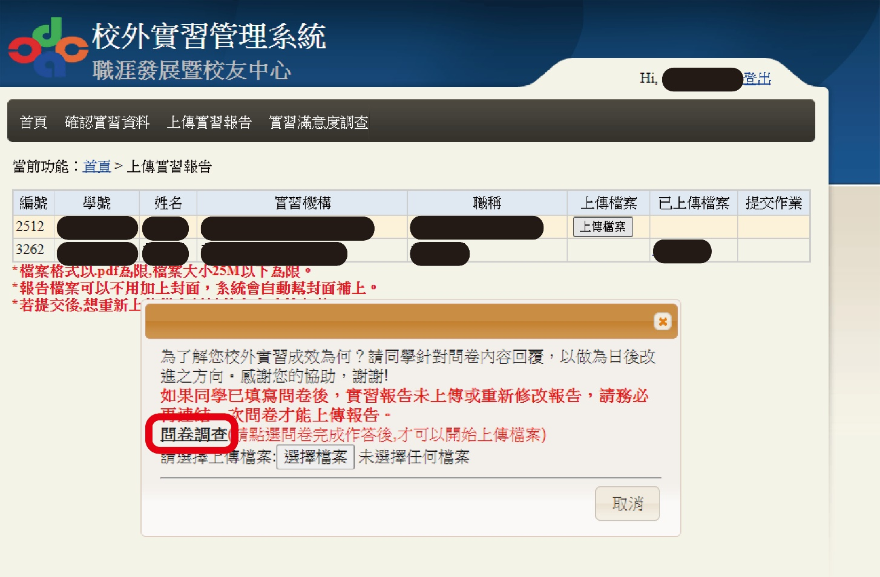
步驟4.點選【問卷調查】
步驟5.進入問卷連結
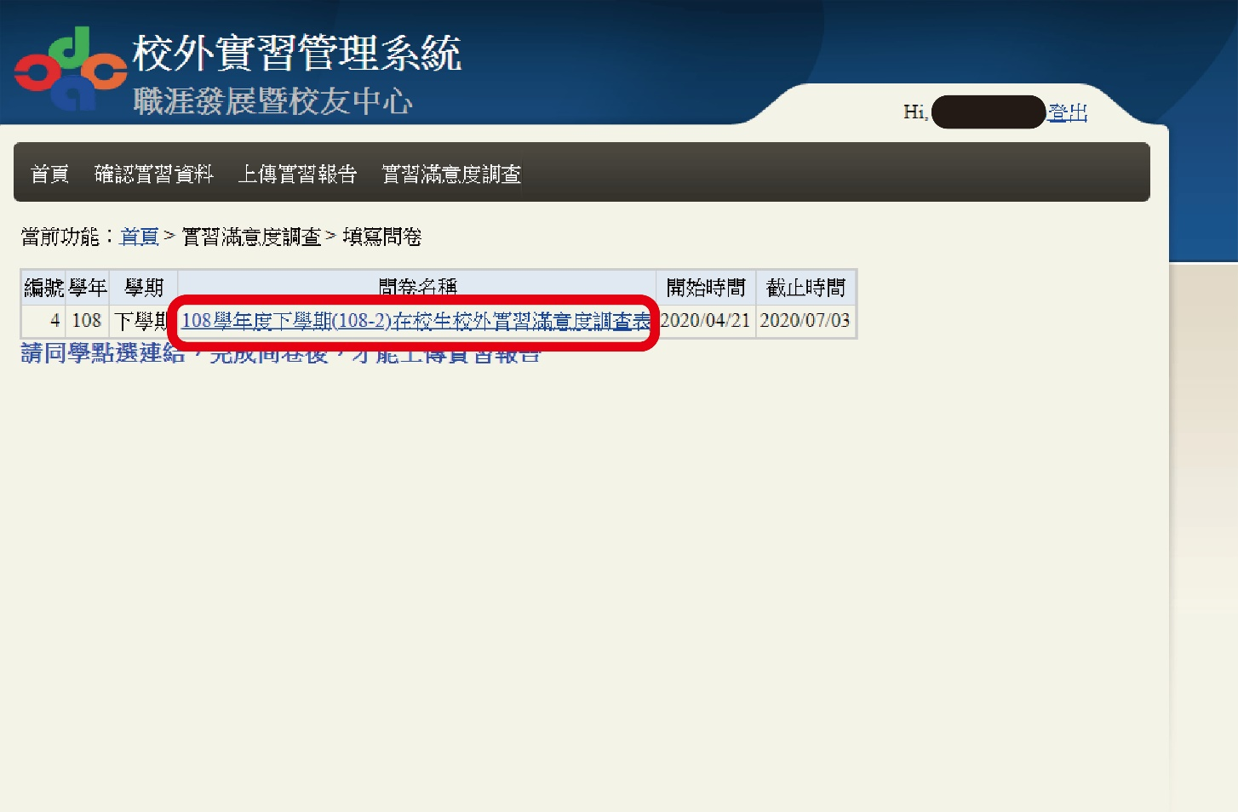
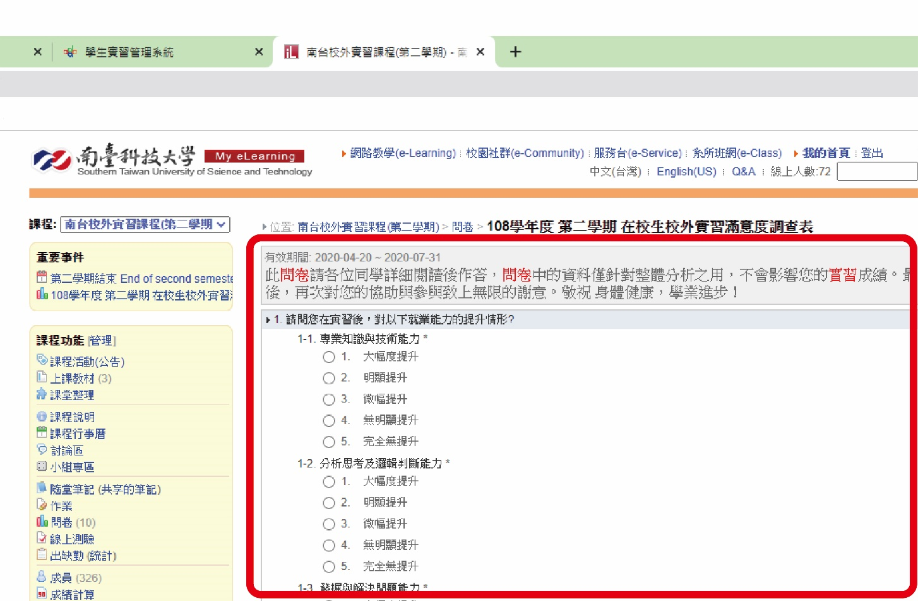
步驟6. 確認問卷是否已經填寫完畢
步驟7. 回到舊分頁(步驟4)的畫面
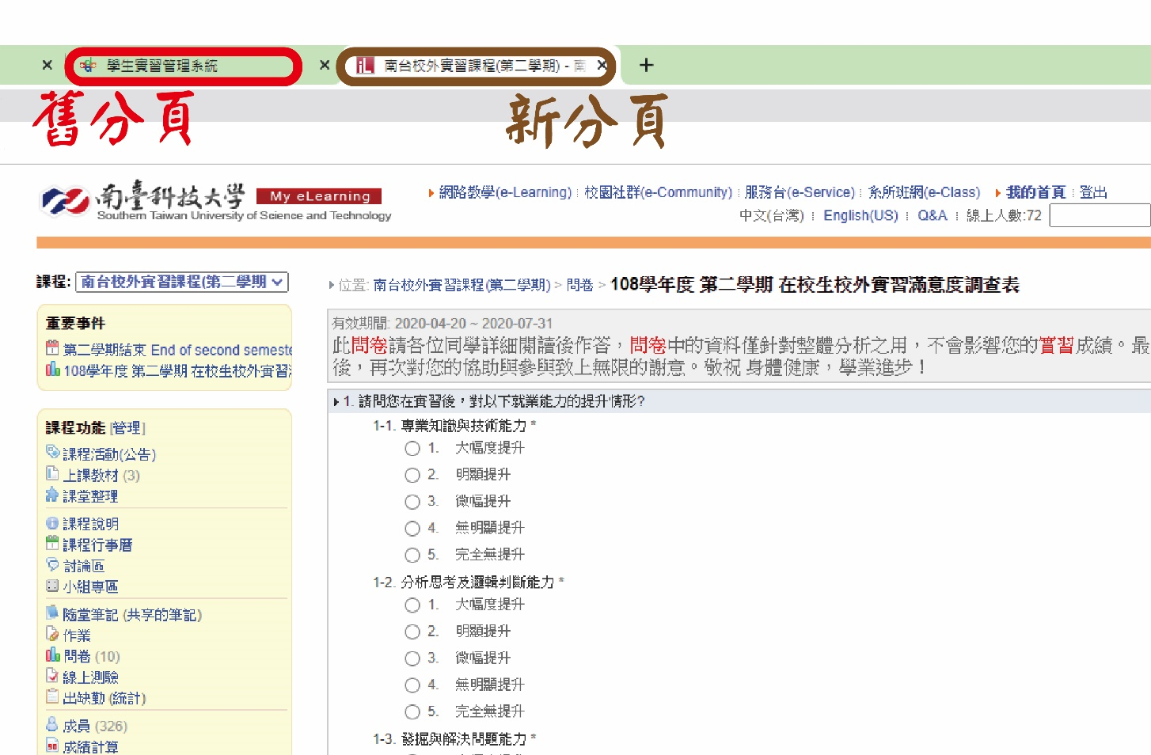
步驟8. 選擇要上傳的新檔案
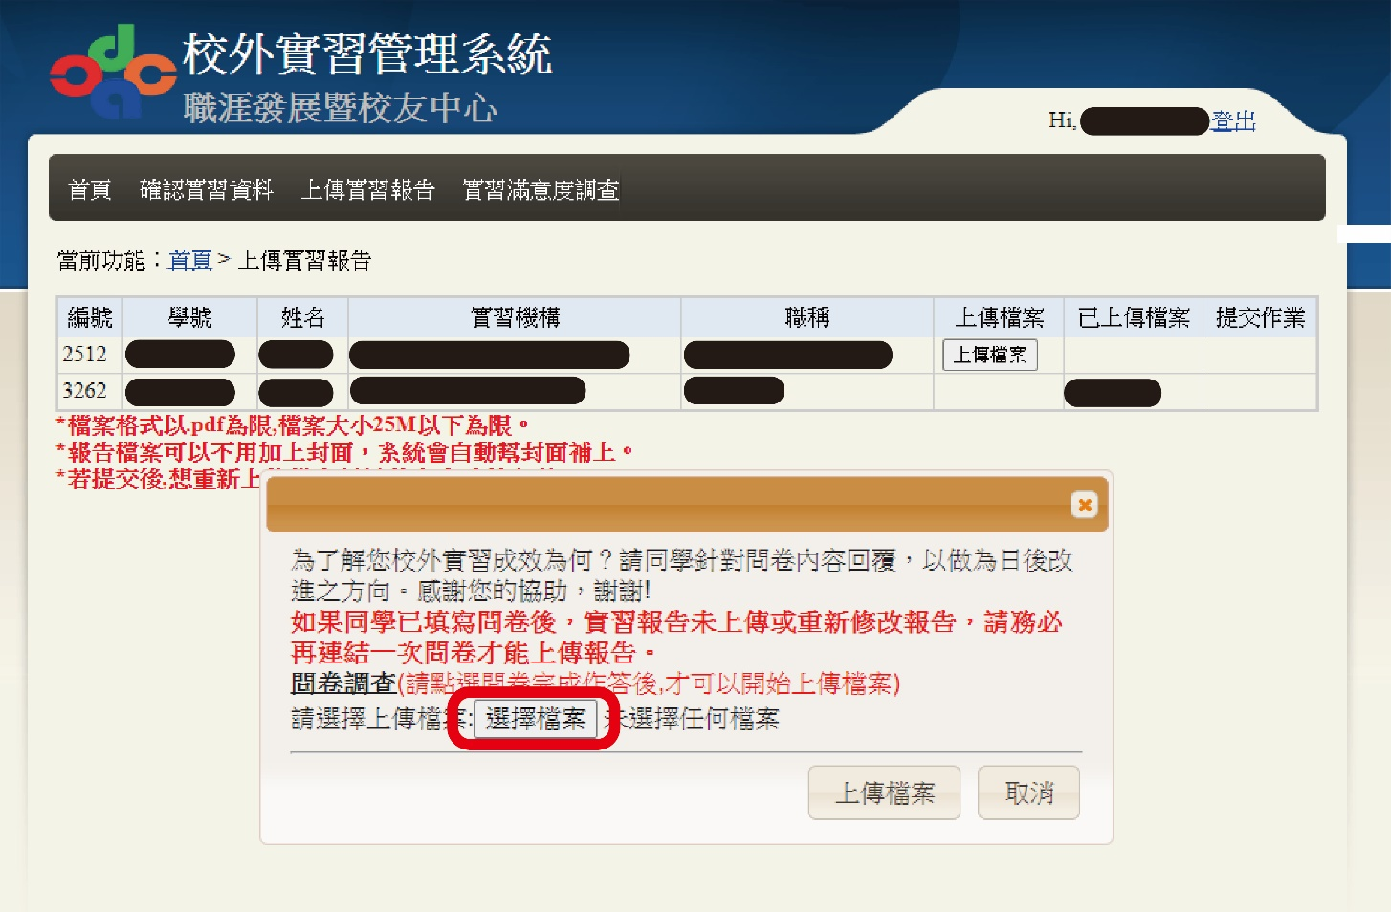
步驟9.點選上傳檔案並提交即可
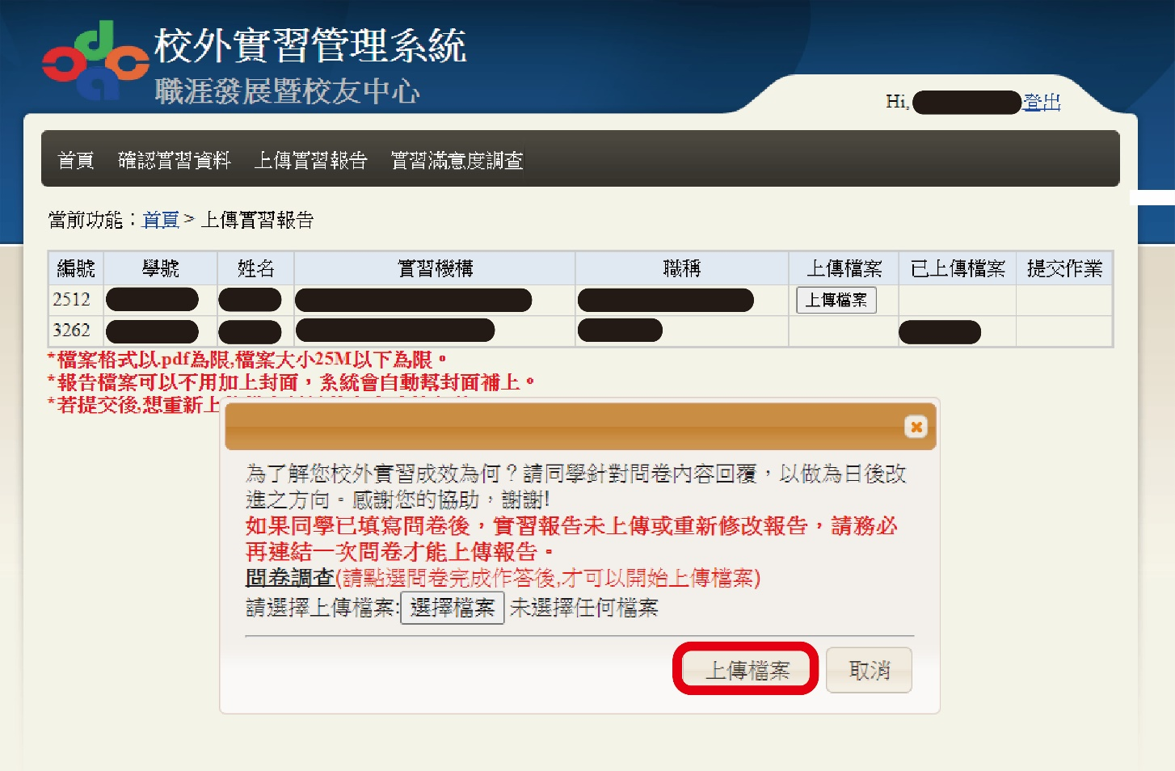
步驟10.按提交

